**Проверена готовность котельной цеха по прооизводству сыров «Белыничский» ОАО «Бабушкина крынка» к отопительному сезону**

По заявлению организации проведено обследование котельной мощностью более 200 киловатт независимо от мощности установленных в них котлов на предмет готовности к работе в осенне-зимний период 2024-2025.

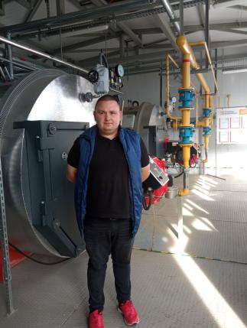В ходе обследования проверено техническое состояние основного и вспомогательного оборудования котельной. Котельная обеспечивают теплоснабжение административных и производственных помещений предприятия, и использует теплоноситель в виде пара на технологичские нужды.

В ходе обследования проверено:

наличие договора со специализированной организацией на выполнение работ по обслуживанию и ремонту оборудования котельной;

наличие приказов: о назначении лиц, ответственных безопасную эксплуатацию котлов, о допуске персонала котельной к обслуживанию оборудования котельной;

проведения в установленные сроки технического освидетельствование;

наличие поверенных контроль-измерительных приборов;

наличие и ведение эксплуатационной документации;

организация работы с персоналом службы охраны по его действиям при возникновении аварийных ситуаций в котельной.

Котельная соответствуют требованиям промышленной безопасности и готова к эксплуатации в осенне-зимний период 2025/2026гг.

*Главный государственный инспектор*

*отдела надзора Могилевского ОУ*

*Платоненко И.И., 80222 76 50 46*